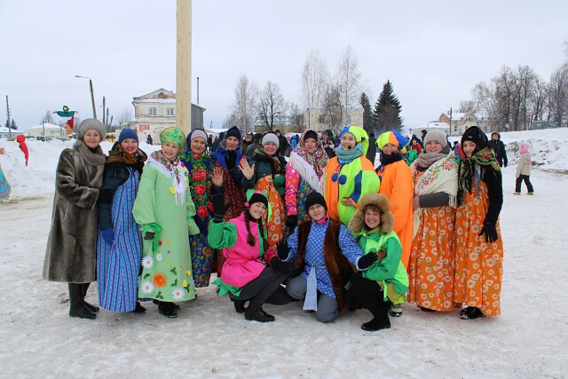

Положение
о ежегодном конкурсе масленичных кукол
в Санчурском муниципальном округе
«Сударыня Масленица – 2023»

Настоящее Положение о ежегодном конкурсе масленичных кукол в Санчурском муниципальном округе «Сударыня Масленица - 2023» (далее – конкурс) устанавливает цели и задачи, определяет порядок организации и проведения, организационно-методическое обеспечение и условия участия.
В 2023 году Масленицу отмечают с 20 февраля по 26 февраля. В этот период проходят праздничные мероприятия, посвященные масленице. Итоговым мероприятием праздника станут масленичные гуляния 26 февраля 2023 года с хороводами, песнями, конкурсами и выставками.

1.Оргнизатор конкурса
Организатором конкурса «Сударыня Масленица – 2023» является Муниципальное бюджетное учреждение культуры Санчурская централизованная клубная система.

2.Цели и задачи конкурса
2.1. Повышение интереса к народной культуре, расширение знаний о народных традициях.
2.2. Привлечение сообщества муниципального округа к совместной созидательной деятельности, развитие инициатив в сфере прикладного творчества, расширение партнёрских связей.
2.3. Выявление и поощрение лучших мастеров – авторов оригинальных масленичных кукол.

3. Участники конкурса
3.1.К участию в конкурсе приглашаются коллективы организаций, учреждений всех ведомственных принадлежностей, творческие коллективы, группы от общественных организаций, инициативные группы граждан (далее – коллектив).

4. Требования, предъявляемые к работам
4.1. На конкурс предоставляется одна работа от коллектива не менее 1,5 м. высотой.
4.2. Допускается использование для изготовления куклы любых материалов.
4.3. В костюме куклы возможно как соблюдение традиционных мотивов, так и оригинальное авторское решение.
4.4. Необходимо предусмотреть возможность установки куклы на открытой площадке.
4.5. Кукла должна сопровождаться этикеткой, изготовленной из прочного материала, с указанием коллектива, фамилии, имени автора (при наличии) и наименования работы.

5. Основные критерии оценки
5.1. Мастерство в технике исполнения масленичной куклы, так и отдельных деталей (костюма).
5.2. Верность традициям в изготовлении масленичной куклы.
5.3. Оригинальность и яркая самобытность.
5.4. Необычный подход: использование нестандартных материалов, техник, приемов и приспособлений, вторая жизнь обычных вещей.
5.5. Эстетичность изделия.

6.Конкурсная комиссия
6.1. Для подведения итогов конкурса организатор создает конкурсную комиссию из представителей администрации Санчурского муниципального округа, работников МБУК Санчурская ЦКС, представителей общественных организаций.
6.2. Конкурсная комиссия принимает решение о победителях путем открытого голосования. Конкурсная комиссия может учреждать поощрительные призы для авторов наиболее интересных кукол.

7. Сроки и порядок проведения конкурса
7.1. Подача заявки на участие в конкурсе по форме (Приложение 1) – до 22 февраля 2023 года на эл. почту: sanchrdk@mail.ru, либо непосредственно в Санчурский районный дом культуры, по адресу: пгт Санчурск, ул. Карла Маркса, д.3
7.2. Работы размещаются на площади у Санчурского РДК в день проведения масленичных гуляний 26 февраля 2023 года.

8. Награждение
8.1. Все участники конкурса масленичных кукол «Сударыня Масленица – 2023» награждаются дипломами. Победители памятными сувенирами и переходящим призом.
8.2. Награждение состоится 26 февраля 2023 года, во время масленичных гуляний.

Образец этикетки:
Наименование учреждения (группы, организации и т.д): МБУК Санчурская ЦКС
ФИО исполнителя (при наличии): ИВАНОВ ИВАН ИВАНОВИЧ
Наименование работы: Сударыня -Масленица

9. Контакты:

Контактный телефон для справок: 8 (83357) 2-18-68, эл. почта : sanchrdk@mail.ru

- Ерофеева Мария Михайловна, художественный руководитель МБУК Санчурская ЦКС.

Приложение 1
ЗАЯВКА
На участие в конкурсе масленичной куклы «Сударыня-Масленица - 2023»

Организация (для юр.лиц)
ФИО (для физ.лиц)
Наименование работы
Контактный номер

